Стигла нам је јесен.
پاييز آمده است
- قطره را در مقابل جمله صحیح رنگ کنید.
پاييز
- موضوع مدرسه ای است.
- فصل سال
- گونه پرنده
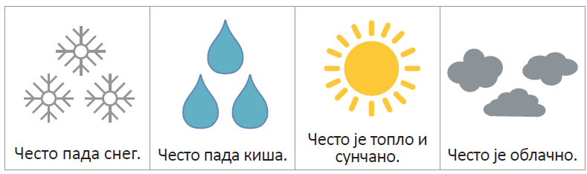
- دو نقاشی را که آب و هوای پاییز را نشان می دهد علامت بزنید.
اغلب برف می بارد.
اغلب باران می بارد.
هوا اغلب گرم و آفتابی است.
- اگر جمله درست است، دور «ДА» خط بکشید. اگر جمله نادرست است، دور «НЕ» خط بکشید.
مردم در پاییز هیزم جمع آوری می کنند.
بچه ها در پاییز معمولا دمپایی و شلوار ک می پوشند
توت فرنگی و گیلاس در پاییز می رسند.
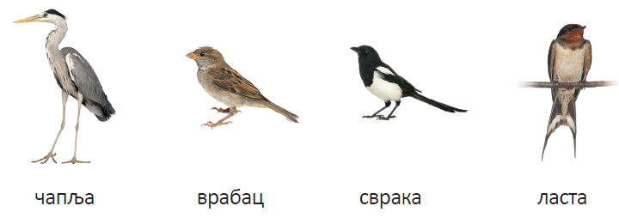
- دور پرندگان کم تحرک حلقه بزنید.
پرستو ، کلاغ ، گنجشک ، حواصیل

Чувам здравље – водим рачуна о чистоћи
من در سلامت کامل هستم. من مراقب نظافت هستم
- از فضاهای خالی برای کشیدن اشیایی که برای تمیز ماندن استفاده می کنید استفاده کنید. نام آن اشیاء را بنویسید.
- اگر جمله درست است کادر را رنگ کنید.
  - وقتی صبحانه می خوریم، می توانیم دهانمان را با آستین پاک کنیم.
  - ما باید دستها را فقط عصرها بشوییم.
  - ناخن ها را با قیچی کوتاه می کنیم.
  - ما فقط زمانی که به دیدار دوستان می رویم لباس تمیز می پوشیم.
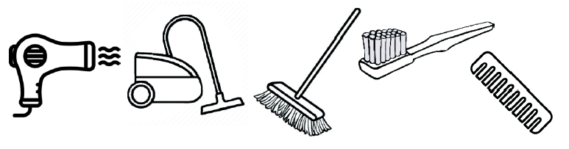
- اشیایی را که برای تمیز کردن خانه استفاده می کنیم رنگ کنید.
- حروف جلوی جملات صحیح را دور بزنید.
اگر می خواهیم خانه خود را تمیز و مرتب نگه داریم ، باید چه کار کنیم؟
- با کفش وارد خانه می شویم.
- گرد و غبار را جاروبرقی می کشیم و پاک می کنیم.
- روی تخت یا روی زمین غذا می خوریم.
- ما به طور مرتب محل را تهویه می کنیم.
- ما وسایلمان را نگه می داریم و در جای خود می گذاریم.

Дан по дан – седмица
روز به روز – هفته
- در اینجا برخی از روزهای هفته نوشته شده است. لیست را کامل کنید.
دوشنبه
........
........
پنج شنبه
.........
.........

- به سوالات پاسخ دهید.
روزهایی که آخر هفته در نظر گرفته می شوند را بنویسید. ___________ و ___________
اگر امروز چهارشنبه است دیروز چه روزی بود؟ ______________
یکشنبه را پس فردا تصور کنید.. امروز چه روزی خواهد بود؟ __________
- برنامه کلاس خود را برای روز پنجم هفته بنویسید.
ورز:
کلاس 1
کلاس 2
کلاس 3
کلاس 4
کلاس 5

Упознајмо природу – живу и неживу
بیایید با طبیعت آشنا شویم - طبیعت زنده و طبیعت بی جان
- جملات را با یکی از کلمات زیر کامل کنید: طبیعت ، طبیعت بی جان ، طبیعت زنده.
همه موجودات زنده ______________ هستند.
خورشید، آب، هوا و زمین ________________ هستند. همه چیز در اطراف ما که توسط انسان ساخته نشده است __________________.
- طبیعت زنده را روی این نقاشی رنگ کنید.
- دایره ای به جواب صحیح بکشید.
طبیعت را به این ترتیب کشف می کنیم
- با گوش دادن به اخبار از تلویزیون یا رادیو
- با مشاهده و ضبط
- اگر بیرون سرد است در خانه بنشینیم.
- کلمات را در گروه صحیح قرار دهید.

علف ، اسب ، دانه برف ، سنگ ، پرستو ، خورشید ، رودخانه

طبیعت بی جان طبیعت زنده

Истражујемо воду
تحقیق آب

- اگر جمله درست است ، علامت "" را در جدول قرار دهید. اگر جمله نادرست است، علامت "" را در جدول قرار دهید.
آب آشامیدنی بی رنگ است.
آب بوی عطر می دهد.
برای آشامیدن از آب نمک استفاده می کنیم.
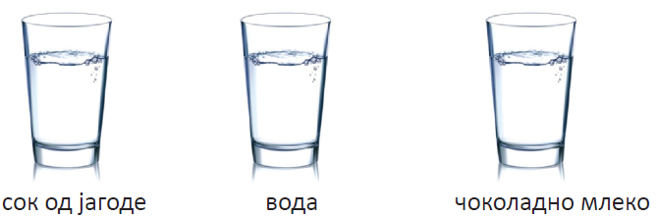
- لیوان ها را با رنگ های مناسب رنگ آمیزی کنید. اگر مایع داخل لیوان رنگی است، طرح را دور بزنید.
شیر شکلات، آب، آب توت فرنگی
- اگر چیزی که در تصویر نشان داده شده در آب حل می شود ، دایره را رنگ آمیزی کنید.
- جمله را کامل کنید.
آب دریا شور است. ______ در آب دریا حل می شود.

Истражујемо ваздух
تحقیق هوا

- جملات را کامل کنید تا درست باشد.
هوا نه ______ دارد و نه ______.
هوای آلوده با ___________ متوجه می شود.
هوا _________ وارد بدن ما می شود.

- متن را با دقت بخوانید. به آنچه حقیقت دارد فکر کنید. کل متن را به درستی روی خطوط بنویسید.
در بدن ما هوا وجود دارد. هوا را می بینیم. هوای پاک بوی بنزین و دود می دهد. هوای شهر تمیزتر از روست است.
......................................................................................................................................................................................................................................................................................................................................................................................................

- دور تصاویر اجسامی که پر از هوا هستند را دیر کنید.
- نام آلاینده های هوا را خط بزنید.
قایق ها ، افرادی که سیگار می کشند ، اتومبیل ، درختان
دوچرخه سواران ، رودخانه ها ، کارخانه ها

Упознајмо материјале који нас окружују
ما با موادی که ما را احاطه کرده اند آشنا می شویم
- هر کدام یک شی از مواد مشخص شده بکشید.

شیشه، پلاستیک، چوب
- در هر گروه، نام یک ماده را که به گروه تعلق ندارد خط بکشید.
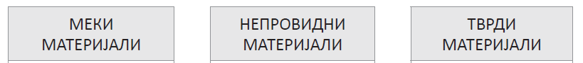

مواد سخت؛ مواد مات؛ مواد نرم
فلز؛ چوب؛ پلاستیک
شیشه؛ شیشه؛ لاستیک
سنگ؛ فلز؛ اسفنج
پلاستیک ، سنگ ؛ پارچه
نام ماده ای که سخت و مات است را بنویسید.
- نام ماده ای را که می توان از آن ظروف پخت و پز درست کرد خط بکشید.
فلز؛ مقوا؛ اسفنج؛ چوب؛ لاستیک
- این چکمه ها از لاستیک ساخته شده اند. چرا آنها اغلب در پاییز پوشیده می شوند؟

Сличности и разлике међу биљкама
شباهت ها و تفاوت های بین گیاهان
- نام قسمت های گیاهان نوشته شده است. آنها را با خطوط به قسمت هایی از گیاه که در تصویر نشان داده شده است وصل کنید.
گل
میوه
ریشه
برگ
دانه
تنه
- در این متن کدام قسمت از گیاه شرح داده شده است؟ جمله را تمام کن.
در خیار، علف و قاصدک سبز و نرم است. در درختان و درختچه ها سخت و قهوه ای است. ریشه را با شاخه ها و برگ ها متصل می کند. این __________ است.
- اگر جمله درست است، دور «ДА» خط بکشید. اگر جمله نادرست است، دور «НЕ» خط بکشید.
برگ های گیاهان همیشه سبز است
. برخی از برگ ها در پاییز تغییر رنگ داده و می ریزند.
برخی از گیاهان دارای برگ های سوزنی شکل هستند
. همه گیاهان دارای برگهایی به یک شکل هستند.
- در جدول کنار نام گیاه بنویسید که میوه چه نام دارد.
ميوه گياه
بلوط
فندق
گلابی

Домаће животиње
حیوانات اهلی

- فیلدهایی که نام حیوانات اهلی در آن نوشته شده را رنگ کنید.
گاو؛ سنجاب؛ مرغ گرگ؛ پوست
- جاهای خالی را پر کنید.
جوانه حیوان ماده حیوان نر
جوجه
ماديان
قوچ
خروس بوقلمون
Напомена наставницима – персијски језик не познаје граматички род, те је могуће да се иста реч користи и за мужјака и за женку, а уколико постоје различите да их деца овог узраста не знају.
- ماکيان را با رنگ قرمز مشخص کنید. دام را با رنگ آبی علامت بزنید.
اسب ، گاو ، اردک ، غاز
مرغ، بز، بوقلمون، الاغ
- جملات را کامل کنید تا عبارات صحیح باشند.
سگ ها، گربه ها، طوطی ها، ماهی ها و لاک پشت ها ________ خانگی هستند. انسان با ______ و _______________ حیوانات اهلی از آنها مراقبت می کند.
- حیوان را از متن به صورت مستطیل بکشید.
انسان از این حیوان مراقبت می کند. او در یک خودکار زندگی می کند. بدن او با پشم پوشیده شده است. از گیاهان تغذیه می کند. توله اش بره است.

Моје тело
بدن من
- نام اعضای بدن را در مستطیل ها بنویسید.
- فیلدها را با نام اعضای بدن به رنگ سبز رنگ کنید. فیلدها را با نام حواس با رنگ آبی رنگ کنید.
دست چشم انداز؛ شنوایی؛ زانو
پا؛ مزه ؛ آرنج ؛ مخاطب
- نام حواس مورد استفاده خود را بنویسید.
وقتی کتاب می خوانم ______________
صداهای دلپذیر و ناخوشایند _____________
آیا اتاق خلوت است ______________
چیزی خشن یا صاف است ____________
- انسان ها از دست ها و پاهای خود استفاده می کنند. کلمات صحیح را مانند مثال به هم وصل کنید.
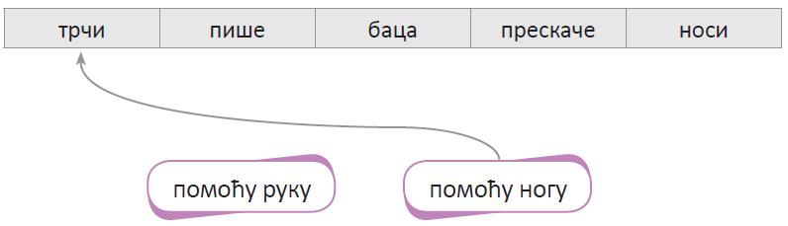
حمل کردن، پریدن، پرتاب کردن، نوشتن، دویدن

با پا با دست

